Приложение 1

к решению

Совета депутатов

Барабинского района

Новосибирской области

от ________ № ___

ПРАВИЛА

ЗЕМЛЕПОЛЬЗОВАНИЯ И ЗАСТРОЙКИ НОВОЧАНОВСКОГО СЕЛЬСОВЕТА БАРАБИНСКОГО РАЙОНА НОВОСИБИРСКОЙ ОБЛАСТИ

На карте градостроительного зонирования **Новочановского сельсовета Барабинского района Новосибирской области (ул. Чановская) в кадастровом квартале 54:02:010928 земельный участок с кадастровым номером 54:02:010928:2057 зону Р1** - **рекреационная зона отдыха общепоселкового значения изменить на зону П1-5 – зона производственного назначения V класса опасности.**

Схема внесенных изменений

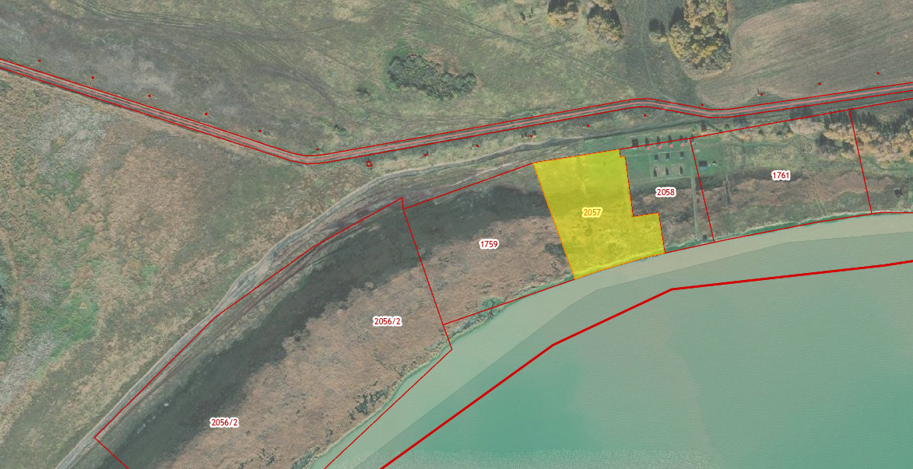

**В раздел 2 «Градостроительные регламенты» Правил землепользования и застройки Новочановского сельсовета Барабинского района Новосибирской области внесены следующие изменения:**

**Глава 8. ГРАДОСТРОИТЕЛЬНЫЕ РЕГЛАМЕНТЫ**

**ТЕРРИТОРИАЛЬНЫХ ЗОН НОВОЧАНОВСКОГО СЕЛЬСОВЕТА БАРАБИНСКОГО РАЙОНА НОВОСИБИРСКОЙ ОБЛАСТИ**

**Статья 26. Зона делового, общественного и коммерческого назначения (О-1)**

В п. 1. Виды разрешенного использования земельных участков и объектов капитального строительства добавить в 1. Основные виды разрешенного использования п.1.3 Хранение автотранспорта (2.7.1), п. 1.4 Размещение гаражей для собственных нужд (2.7.2);

п. 2. Предельные размеры земельных участков и предельные параметры разрешенного строительства, реконструкции объектов капитального строительства:

п.п.8) п. 2 Статьи 26 изменить и изложить в следующей редакции:

«8) вставить абзац 4: предельный размер земельного участка с видом разрешенного использования «хранение автотранспорта»: минимальный – 0,0018 га, максимальный – 0,02 га;

вставить абзац 5: предельный размер земельного участка с видом разрешенного использования «размещение гаражей для собственных нужд»: минимальный – 0,0018 га, максимальный – 0,02 га.

**Статья 30. Зона застройки жилыми домами смешанной этажности (Ж-1)**

В п. 1. Виды разрешенного использования земельных участков и объектов капитального строительства добавить в 1. Основные виды разрешенного использования п.1.6 Хранение автотранспорта (2.7.1), п. 1.7 Размещение гаражей для собственных нужд (2.7.2).

|  |  |  |
| --- | --- | --- |
| N п/п | Наименование вида разрешенного использования земельного участка (с указанием кода [классификатора](consultantplus://offline/ref=07A83F80D3020FE70BB3920E3B8E38D3D27CF026976ACD306462C127CFCFAF7952ABD4520850A4D1F8X9E)) | Наименование вида разрешенного использования объектов капитального строительства |
| 1 | 2 | 3 |
| 1. Основные виды разрешенного использования | | |
| 1.6 | Хранение автотранспорта (2.7.1) | Отдельно стоящие и пристроенные гаражи |
| 1.7 | Размещение гаражей для собственных нужд (2.7.2) | Размещение для собственных нужд отдельно стоящих гаражей и (или) гаражей, блокированных общими стенами с другими гаражами в одном ряду, имеющих общие с ними крышу, фундамент и коммуникации |

2. Предельные размеры земельных участков и предельные параметры разрешенного строительства, реконструкции объектов капитального строительства:

1) вставить абзац 8 «предельный размер земельного участка с видом разрешенного использования "хранение автотранспорта": минимальный - 0,0018 га, максимальный – 0,02 га»;

вставить абзац 9 «предельный размер земельного участка с видом разрешенного использования "размещение гаражей для собственных нужд": минимальный - 0,0018 га, максимальный – 0,02 га».